九龍城基督徒會 借用教會地方申請表

借用地方： 借用日期： （ 星期 ）
借用時間：由上午／下午 至上午／下午
所屬單位： 用 途：
參與人數： 總負責人：
申 請 人： 核准人：
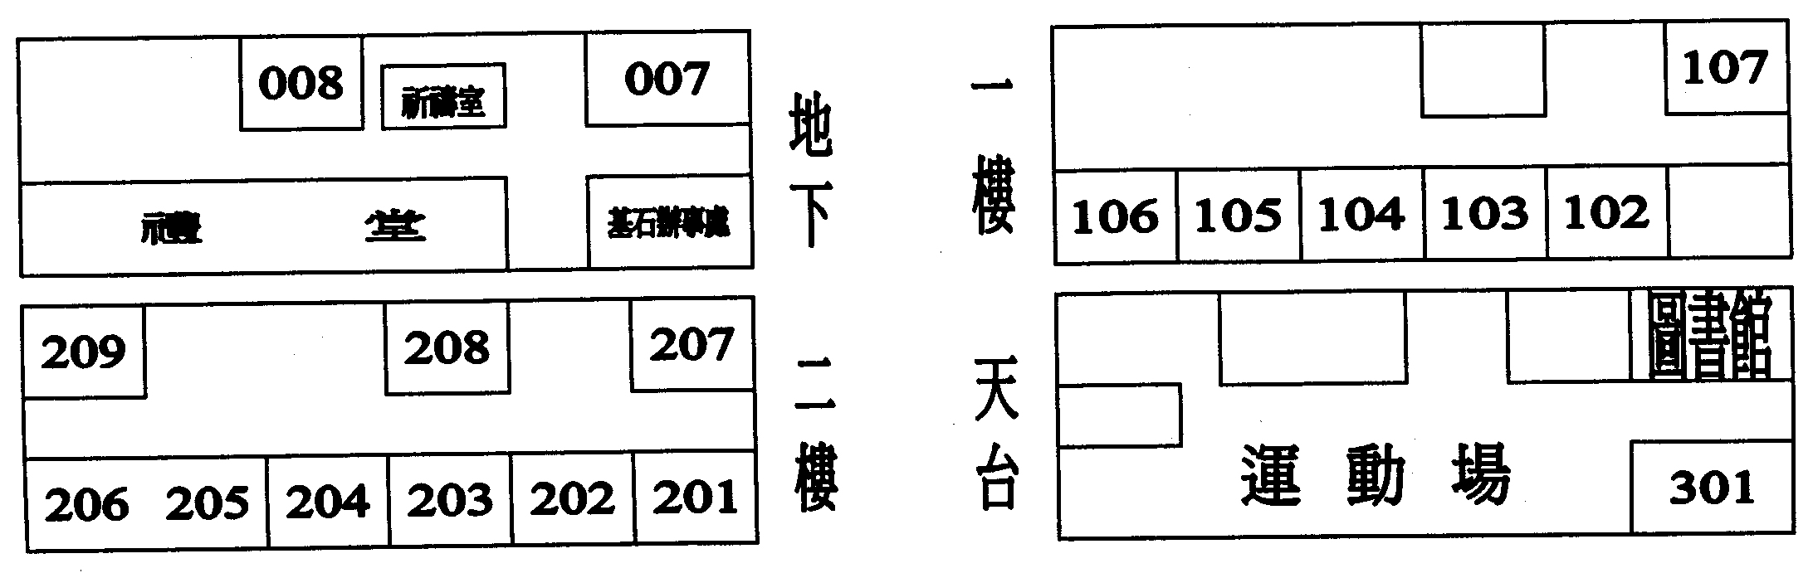
日 期： 日 期：

